دولة الامارات العربية المتحدة
منطقة العين التعليمية
مدرسة دار العلوم الخاصة
ورقة نشاط صفي
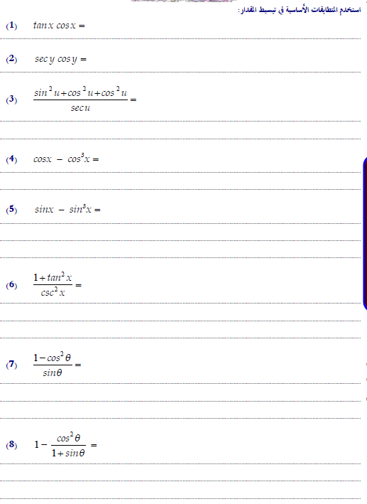
عمل الطالب : معن احمد الشولي
11/ع/2
دولة الامارات العربية المتحدة
مدرسة دار العلوم الخاصة
ورقة
نشاط لا صفــــي
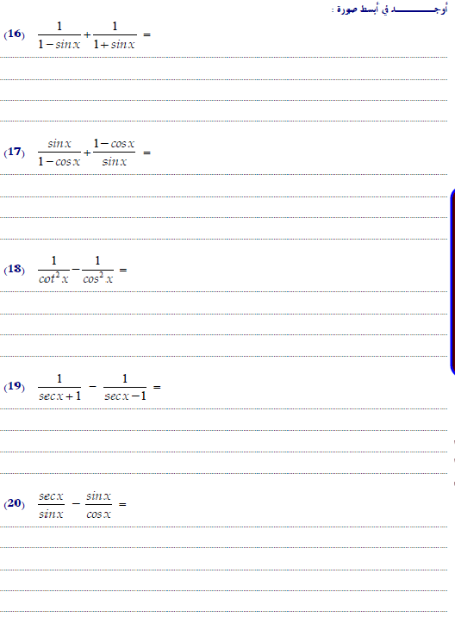
عمل الطالب : معن احمد الشولي
11/ع/2

